священничестве или монашестве, женился на одной из сестер милосердия – Анне Ланской. После войны семейство Войно-Ясенецких продолжило ездить по земским городкам. Тогда же святитель начал свои самые знаменитые «Очерки гнойной хирургии» (за них была вручена Сталинская премия в 1946 году). В 1919 году не стало Анны – туберкулез. Спустя два года вдовец и отец четверых детей стал священником, а еще спустя два года – монахом с именем Лука. В разгар Гражданской войны святитель не снимал священнического облачения. В больницу приходил в нем, лекции студентам читал тоже в нем. Перед началом операции молился и благословлял всех участников процесса. Конечно, так не могло долго и беспрепятственно продолжаться. Вскоре после тайного рукоположения в 1923 году в епископы святителя Луку арестовали за «контрреволюционную деятельность». Последовали 11 лет тюрем и ссылок. Но и тогда святой не оставлял своей медицинской деятельности и продолжал впечатлять людей, особенно в годы Великой Отечественной войны. Пожалуй, всего и не уместишь в короткий рассказ о святом хирурге. Добавим лишь, что больше половины денег от Сталинской премии он отдал детям, пострадавшим от последствий войны. В 1956 году потерял зрение, но продолжал принимать страждущих, теперь молясь о них. Святитель упокоился 11 июня 1961 года, в День всех святых, в земле Российской просиявших.

Рекомендательный список:

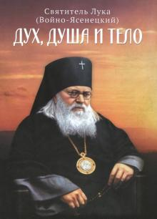 **Святитель Лука Крымский (Войно-Ясенецкий). Дух, Душа и Тело**/ Москва: Благовест, 2018. – 192 с. – 2000 экз. - ISBN 978-5-9968-0589-1. – (в пер.). – Текст: непосредственный.

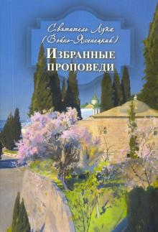 **Святитель Лука Крымский (Войно-Ясенецкий), Избранные проповеди**/ Москва: Духовное преображение, 2020. – 128 с. – 2500 экз. - ISBN 978-5-00059-390-5. – (в пер.). – Текст: непосредственный.

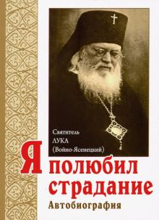 **Святитель Лука Крымский (Войно-Ясенецкий), Я полюбил страдания**/ Минск: Белорусская Православная церковь, 2019. – 128 с. – 2000 экз. - ISBN: 978-985-7181-91-9. – (в пер.). – Тест: непосредственный.

Ясыревский отдел

МБУК ВР «МЦБ» им. М.В. Наумова

адрес: 347337Ростовская область

Волгодонской район, х.Ясырев,

ул. Победы, 28

Составитель:

Библиотекарь 2 категории

Ясыревского отдела

Одарчук Людмила Александровна

Ясыревский отдел

МБУК ВР «МЦБ» им. М.В. Наумова

18+

**Православная страничка**

**"** **Святитель**

**Лука Войно-Ясеневский»**

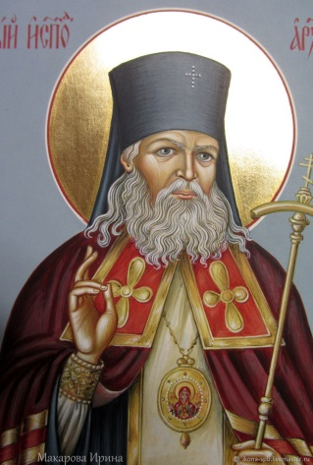

**Информационный буклет.**

х. Ясырев

2021г.

**18 марта – Обретение мощей святителя Луки исповедника, архиепископа Симферопольского (1996).**

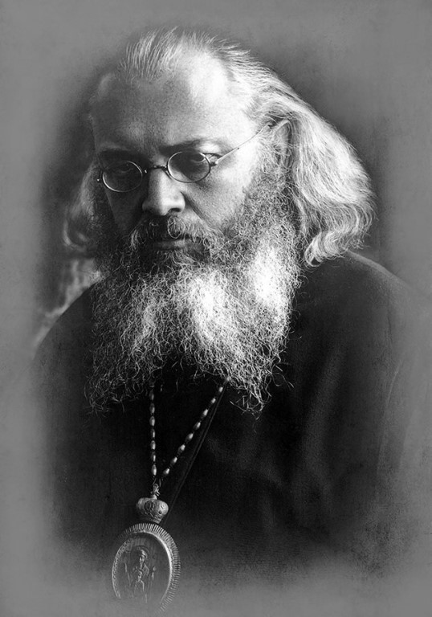

18 марта Русская православная церковь празднует обретение мощей святителя Луки (Войно-Ясенецкого), исповедника, архиепископа Симферопольского и Крымского, гениального хирурга, по чьим трудам студенты-медики учатся до сих пор. – Как это вы верите в Бога, поп и профессор Ясенецкий-Войно? Разве вы видели своего Бога? – Бога я действительно не видел, гражданин общественный обвинитель. Но я много оперировал на мозге и, открывая черепную коробку, никогда не видел там также и ума. И совести там тоже не находил. На заседании Ташкентского суда по «делу врачей».

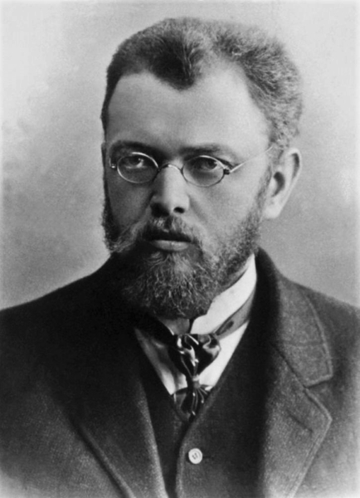

***Становление.***

Валентин Феликсович (так звали в миру будущего святителя) родился в Керчи в 1877 году в семье фармацевта, чей белорусский полонизированный род был весьма древним и знатным, но обедневшим. В 1889 году в Киеве Валентин получил гимназическое и художественное образование. Некоторое время поколебавшись, будущий гениальный хирург решил продолжить обучение на медицинском факультете Киевского университета, найдя медицину более полезной для общества. В тот раз он не прошел. Лишь в 1898 году Валентин стал студентом-медиком. В промежутке он успел побыть рьяным толстовцем и разочароваться в нем, но все же сохранил часть толстовско-народнических идей. Во время учебы на медфаке талант художника и любовь к форме развились у студента в любовь к анатомии. Путь хирурга был определен.

***Мужицкий врач.***

Несмотря на то, что еще в университетские годы Валентину Феликсовичу прочили профессорскую долю, он выбрал судьбу земского врача. Этого решения не понял никто, но ведь именно служению простому народу хотел посвятить себя Валентин Феликсович, отправляясь учиться на медфак. В деревнях тогда свирепствовала глазная болезнь трахома. Святитель целиком посвятил себя работе, лечил больных в больнице и на дому, проводил глазные операции, люди прозревали. Однажды пришлось оперировать целую семью, в которой от рождения были слепыми родители и пятеро детей. Шестеро прозрели. Степень доктора Валентин Феликсович получил за диссертацию по регионарной анестезии – самой сложной и самой щадящей.

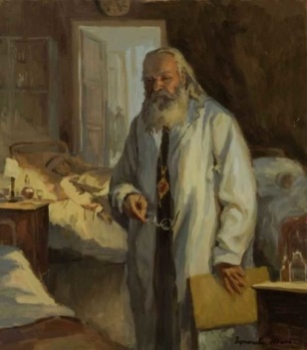

***Монашество.***

Во время Русско-японской войны Валентин Феликсович, работавший на Дальнем Востоке и совершенно не думавший о